# 智能合约代码

## kapai/src/solidity/AToken.sol

### 代币接收地址是合约部署者的地址

没有将合约部署者地址和代币接收地址进行隔离，存在资金风险

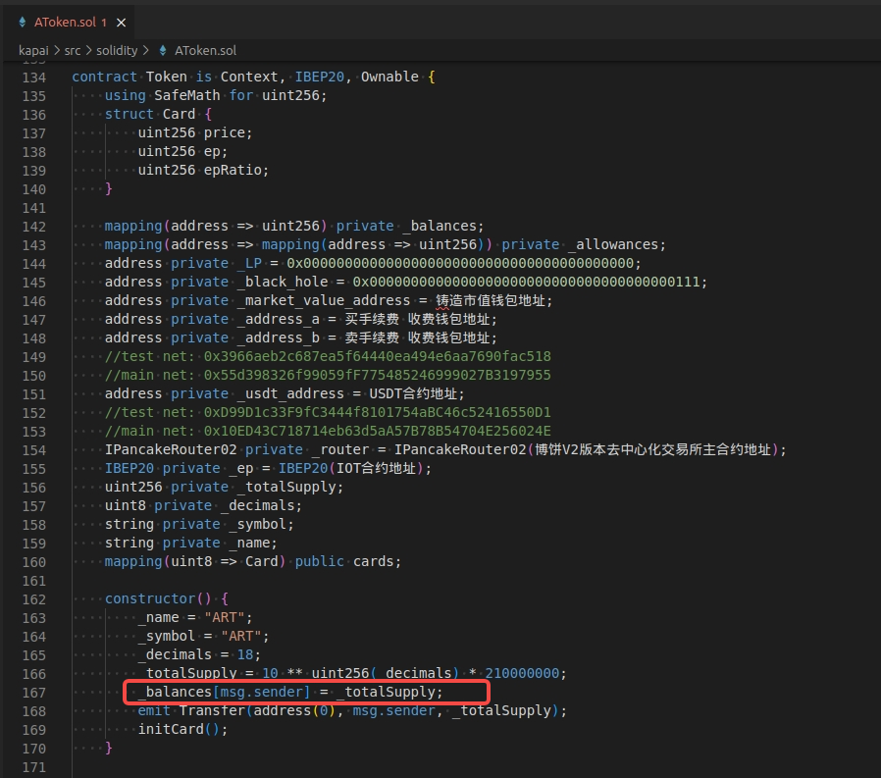

修改建议，2种方案任选一种：

* 由constructor函数传入代币接收地址
* 硬编码一个代币接收地址

### 合约的权限管理（所有者）默认是合约部署者的地址

没有将合约部署者地址和默认合约管理员地址进行隔离，存在权限风险

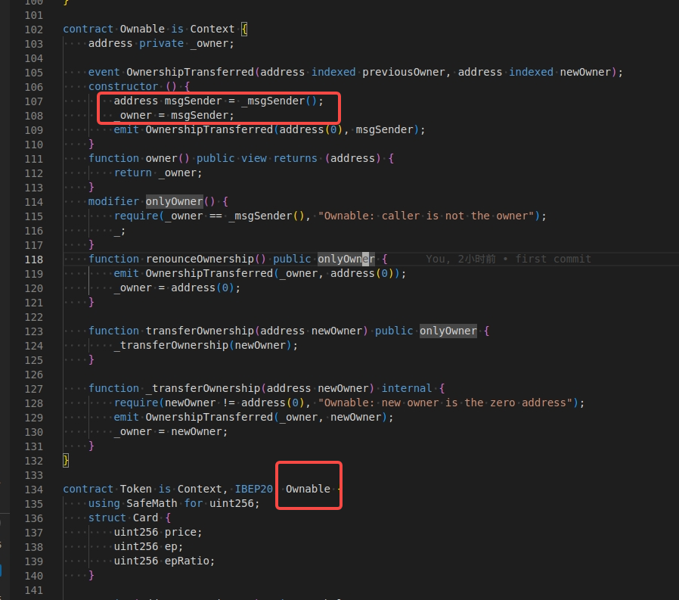

修改建议：

由Token的constructor函数传入owner地址

### 黑洞地址(_black_hole)地址

0x0000000000000000000000000000000000000111 这个地址太常用了，其他项目也会发送BEP20代币到这个地址进行销毁，会影响数据统计

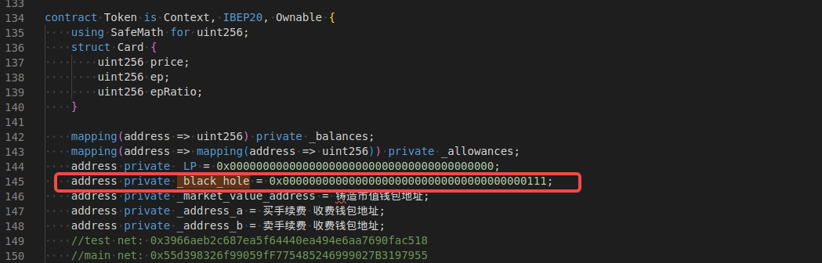

修改建议：

修改黑洞地址为一个没有交易记录的黑洞地址，例如：

0x0000000000000000000000000000000055551111

## kapai/src/solidity/BToken.sol

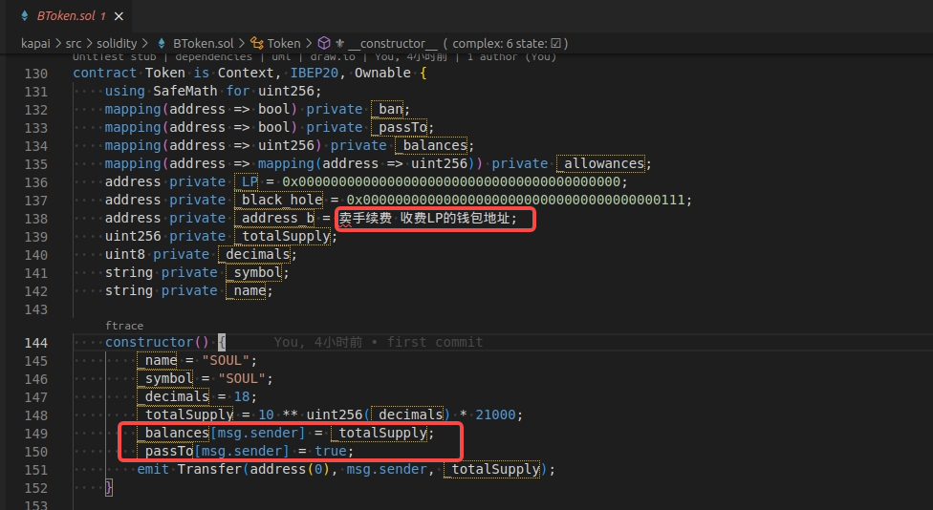

### 代币接收地址是合约部署者的地址

修改建议，2种方案任选一种：

* 由constructor函数传入代币接收地址
* 硬编码一个代币接收地址

### 合约的权限管理（所有者）默认是合约部署者的地址

修改建议：

由Token的constructor函数传入owner地址

### 黑洞地址(_black_hole)地址

修改建议：

修改黑洞地址为一个没有交易记录的黑洞地址，例如：

0x0000000000000000000000000000000055551111

## kapai/src/solidity/EPToken.sol

### 代币接收地址是合约部署者的地址

修改建议，2种方案任选一种：

* 由constructor函数传入代币接收地址
* 硬编码一个代币接收地址

### 合约的权限管理（所有者）默认是合约部署者的地址

修改建议：

由Token的constructor函数传入owner地址

## kapai/src/solidity/Release.sol

### release函数未设置权限

* release是公开的，任何人都可以调用

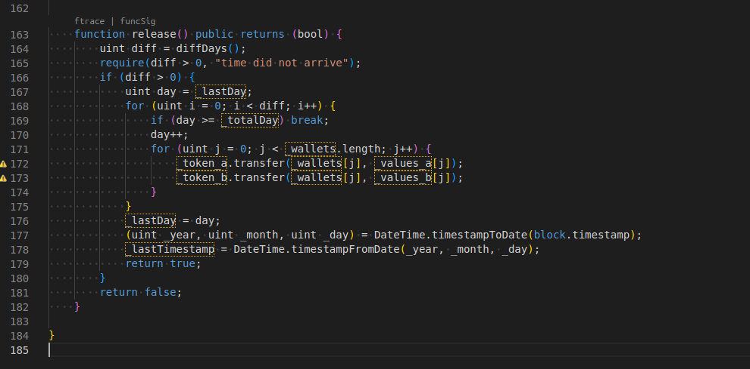

修改建议：为release加上权限管理

## kapai/src/solidity/RenGou.sol

## decimals硬编码为 10^18

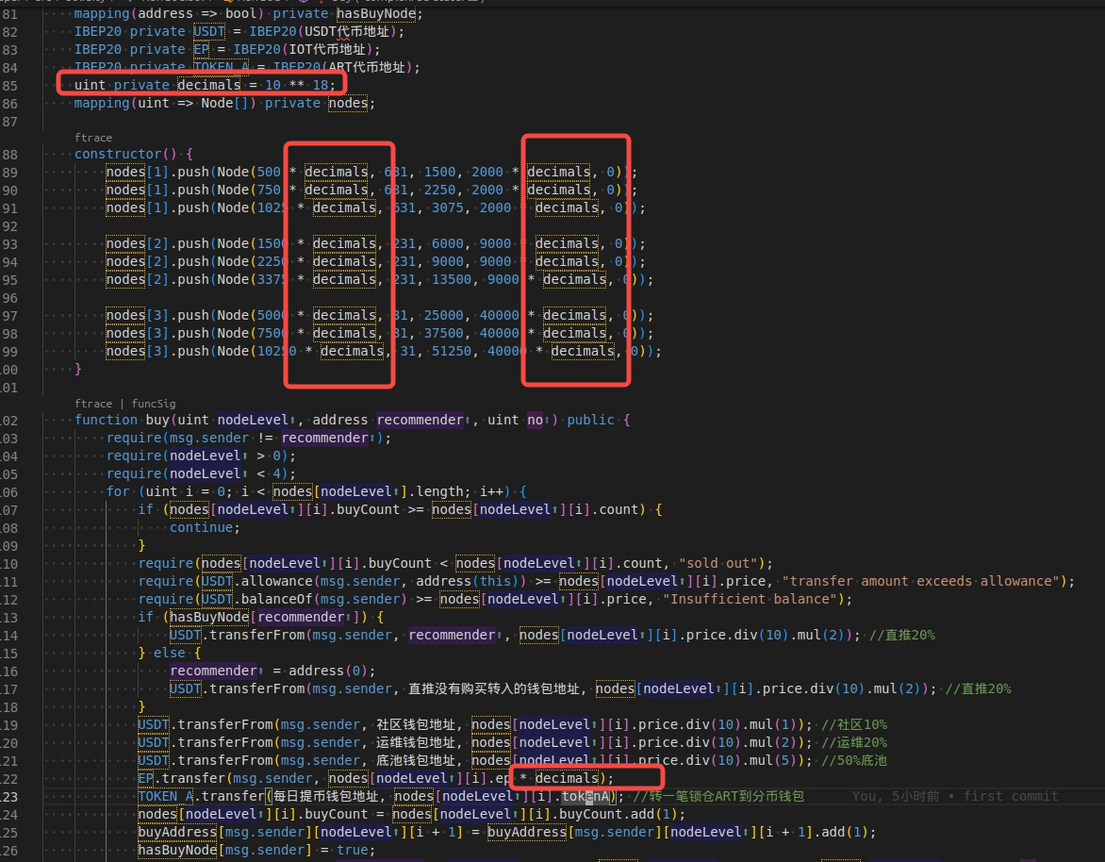

建议：

主网的BEP20-USDT的decimals是18

必须使 IOT和ART的decimals硬编码为18,以保持精度一致